Baseus W04 Pro bluetooth headset

Termék grafikon:
Hosszan nyomja (érintési terület) az L és R fülhallgatót 3 másodpercig: Bekapcsolás /
Kikapcsolás.
Zene mód:
• Nyomja meg háromszor (L): utolsó szám.
• Nyomja meg háromszor (R): következő szám.
• Kattintson duplán a jobb fülhallgatóra: lejátszás / szünet.
• Kattintson duplán a bal fülhallgatóra: aktiválja a hangsegédet (Siri/Bixby).
Hívás mód
• Kattintson duplán a bal vagy a jobb fülhallgatóra: hívásfogadás /
hívásmegszakítás.
• Hosszan nyomja meg a bal vagy jobb fülhallgatót: hívás elutasítása.

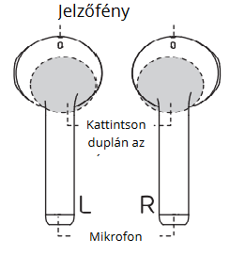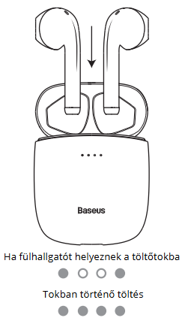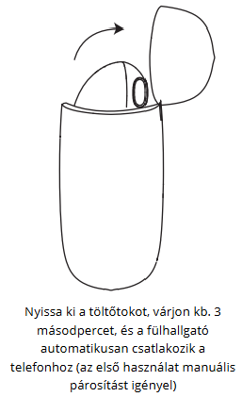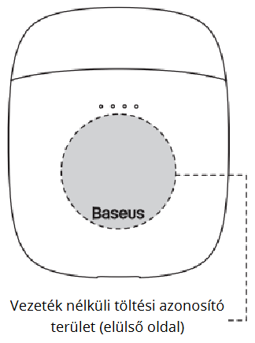

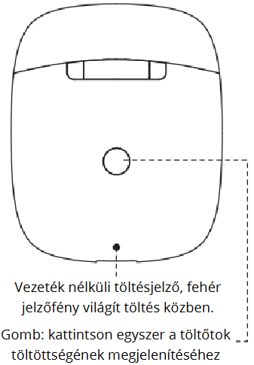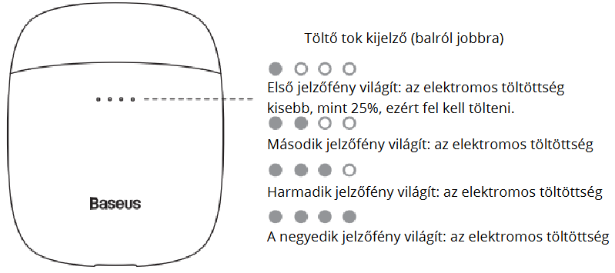

Modell | Baseus Encok WM04 Pro
Anyag | ABS
Verzió | V5.0
Kommunikációs tartomány | 10 m
Készenléti idő | 350 óra
Lejátszási idő | 5 óra (a hangerő 70%-án)
Akkumulátorkapacitás | 37 mAh / 3,7 V (fülhallgató)  400 mAh / 3,7 V (töltőtok)
Fülhallgató névleges bemeneti feszültség | DC 5 V = 20 mA
Fülhallgató névleges fogyasztása | 10 mA
Töltési idő | 1,5 óra (töltőkábellel)  3 óra (vezeték nélküli töltővel)
Frekvenciaválasz tartomány | 20 Hz - 20 kHz
Interfész | C típusú / kompatibilis a Qi szabványsal
Alkalmas | Kompatibilis az összes vezeték nélküli  eszközzel

A termék működési módja:
Az első használat előtt kérjük, helyezze a fülhallgatót a töltőtokba töltéshez, és bekapcsolás előtt ellenőrizze a fülhallgató és a töltőtok teljes töltöttségét.

Funkció definíciók

Kettős fülhallgató használata:
Üzembehelyezés - Nyissa ki a töltőtok fedelét vagy nyomja meg 2 másodpercig a bal és a jobb fülhallgató érintési területét kikapcsolt állapotban. Miután csatlakoztatta az „L” és „R” fülhallgatót, fülhallgatók TWS párosítási módba lépnek.

Leállítás - Helyezze vissza a fülhallgatót a töltőtokba és a fülhallgató automatikusan kikapcsol. A töltőtok automatikusan feltölti a fülhallgatót.

Zene mód:
• Koppintson duplán a bal fülhallgatóra - hangsegéd
• Koppintson duplán a jobb fülhallgatóra - lejátszás / szünet
• Három koppintásos érintési terület a bal fülhallgatón - előző számra lépés
• Három koppintásos érintési terület a jobb fülhallgatón - következő számra váltás

Hívás mód:
• Koppintson duplán a bal vagy a jobb fülhallgató érintési területére - hívásfogadás / hívásmegszakítás.
• 3 másodpercig nyomja meg a bal vagy jobb fülhallgató érintési területét - a hívás elutasítása.

Egyetlen fülhallgató használata:
- Indítás - nyissa ki a töltőtok fedelét, a bal és a jobb fülhallgató elindul és párosul. Automatikusan hozza létre a kétfüles csatlakozást, lépjen be a kétfüles párosítási módba, majd a mobiltelefonnal keressen rá és csatlakozzon, majd vegyen ki egy darab fülhallgatót használatra.
- Leállítás - Helyezze vissza a fülhallgatót a töltőtokba és a fülhallgató automatikusan kikapcsol. A töltődoboz automatikusan tölti a fülhallgatót.
- Koppintson duplán a fülhallgató érintési területére - lejátszás / szünet / hívásfogadás / hívásmegszakítás.
- 3 másodpercig nyomja meg a bal vagy jobb fülhallgató érintési területét - a hívás elutasítása.

Gyári beállítások visszaállítása:
Kapcsolja ki a környező mobiltelefonok vezeték nélküli hálózatát, vegye ki a bal és a jobb fülhallgatót, majd háromszor koppintson a fülhallgató érintési területére és a fehér fényjelzés gyorsan felvillan. Várjon 3 másodpercet, mielőtt beteszi a töltőtokba, ekkor a fülhallgató visszaállítja a gyári beállításokat.

Párosítási üzemmód:
- Miközben a két eszközt először párosítja, kérjük, tartsa a vezeték nélküli fülhallgatót mobiltelefonjától 1 m-es távolságon belül.
- Nyissa ki a töltőtok fedelét, a bal és a jobb fülhallgató automatikusan párosul. Miután csatlakoztatta az „L” és „R” fülhallgatót, a fülhallgatók TWS párosítási módba lépnek.
- Kapcsolja be mobiltelefonja vezeték nélküli funkcióját, keresse, majd válassza ki a megfelelő modellt: Baseus Encok W04, majd kattintson a csatlakozáshoz.
- Írja be a „0000” párosítási jelszót (egyes mobiltelefonok esetében szükség lehet jelszóra, másoknál nem).
- Ha a párosítás sikertelen, kérjük, ismételje meg a fenti műveletet. Sikeres párosítás után a fényjelzés kialszik.
- Ha a felhasználó másik eszközt szeretne csatlakoztatni, kérjük, lépjen be újra a párosítási módba. A konkrét műveleti lépéseket lásd a 2. és 3. lépésben.

Megjegyzés:
Ha a fülhallgatót nem lehet automatikusan csatlakoztatni, kérjük, kapcsolja ki a telefon vezeték nélküli funkcióját, és egyszerre vegye ki a bal és a jobb fülhallgatót. Háromszor koppintson a fülhallgató érintési területére és a fehér fényjelzés gyorsan felvillan, várjon 3 másodpercet, mielőtt beteszi a töltőtokba, majd nyissa ki a fedelet, hogy elővegye a bal és jobb fülhallgatót a töltőtokból és ismételje meg a 2 és 3. párosítási lépést. Későbbi használat alkalmával automatikusan újracsatlakozik.
A vezeték nélküli fülhallgató tulajdonságai miatt az Ön területén lévő elektromágneses hullámok megzavarhatják, elnémíthatják vagy megszakíthatják a vezeték nélküli kapcsolatot.

Termékbiztonsági tájékoztató:
Kérjük, olvassa el figyelmesen az összes utasítást és figyelmeztetést a termék használata előtt. A nem rendeltetésszerű használat károsíthatja a terméket vagy a személyes biztonságot.
- Ne tárolja a terméket magas hőmérsékleten, erős fényben és erős mágneses mezőben. Ne helyezze szélsőséges környezetbe, például tűz közelébe. Ha víz jut a készülékbe, szárítsa meg a levegőn, majd használja újra.
- A termék nem megfelelő használata károsíthatja magát a terméket, vagy veszélyeztetheti a személyi és vagyoni biztonságot.
- A Fogyasztó felelősséggel tartozik minden olyan személyi és vagyoni kárért, amely a felhasználói kézikönyv figyelmeztetéseinek be nem tartása, illetve a termék nem megfelelő használatából adódnak, amelyért cégünk semmilyen jogi felelősséget nem vállal.
- A termék nem szakemberek általi szétszerelése szigorúan tilos.
- Kerülni kell a háztartási készülékek vagy a termék kimeneti áramánál nagyobb terhelés alkalmazását (áramkörvédelem miatt nincs kimenet)
- Kerülni kell a termékre alkalmazott intenzív fizikai ráhatást, beleértve a dobást, hajítást, taposást, szorítást, stb.

